

**2. FARBSYSTEME | DREHBUCH**

**COMPUTERGRAFIK.ONLINE**

Hochschule Furtwangen University | Fakultät Digitale Medien

Betreuer: Prof. Jirka Dell’Oro-Friedl | Projektstudium SoSe 18

Version: 1.4 | Letzte Änderung: 17.12.2018

Autor: Lisa Würstle MKB 5

**Inhaltsverzeichnis**

2.1 (A) Einleitung 2, 3

2.2 (A) Farbsehen 4 - 6

2.3 (I) Farbsehen 7, 8

2.4 (A) Additive Farbmischung 9, 10

2.5 (A) RGB-Farbsystem 11, 12

2.6 (I) RGB-Farbsystem 13

2.7 (A) HSB-Farbsystem 14, 15

2.8 (I) HSB-Farbsystem 16

2.9 (A) YUV- und YCbCr-Farbsystem 17, 18

2.10 (A) Subtraktive Farbmischung (CMY) 19, 20

2.11 (A) CMYK-Farbsystem 21, 22

2.12 (A) LAB-Farbsystem 23, 24

**2.1 (A) Einleitung**

|  |  |  |  |
| --- | --- | --- | --- |
| **Finaler Screen** | **Sprechertext** | **Screentext (i)** | **Regieanweisung** |
|  | 020101  Mithilfe des Binärsystems, welches im vorherigen Kapitel Bits und Bytes behandelt wird, können nicht nur Zahlen, sondern auch Farben definiert werden.  020102  Es wird in additive und subtraktive Farbmischungen unterschieden, welche jeweils auf unterschiedlichen Primärfarben basieren. Additive Farbmischungen basieren auf den Primärfarben Rot, Grün und Blau. Die subtraktive Farbmischung basiert auf den Primärfarben Cyan, Magenta und Gelb. Diese zwei Arten werden auf den folgenden Seiten genauer beschrieben.  020103  Im Bereich der Computergrafik wird hauptsächlich mit dem RGB-, dem HSB- und dem YUV-Farbsystem gearbeitet. | * Farben werden mit Hilfe des Binärsystems definiert * additive Farbmischungen * subtraktive Farbmischung * Computergrafik: RGB-, HSB- und YUV-Farbsystem | 020101  Einblenden des Roboters  Monitor: Einblenden eines Kubus mit den Farben Rot, Grün, Blau und Cyan, Magenta, Yellow  Fade In zum Monitor  020102  Namen der Farben erscheinen nacheinander  Reihenfolge: Rot, Grün, Blau (kurze Pause) Cyan, Magenta, Yellow |

Grafikablauf

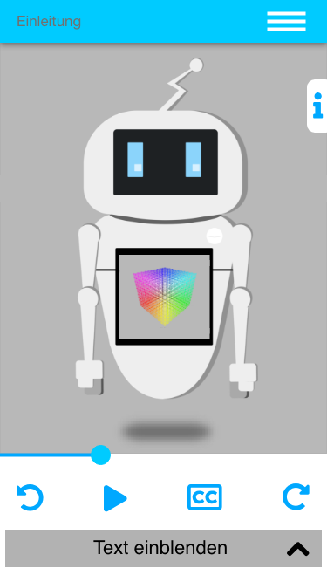 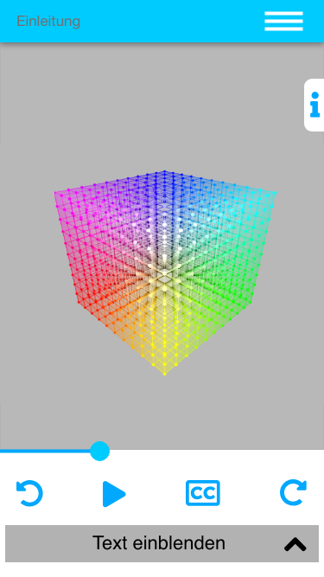 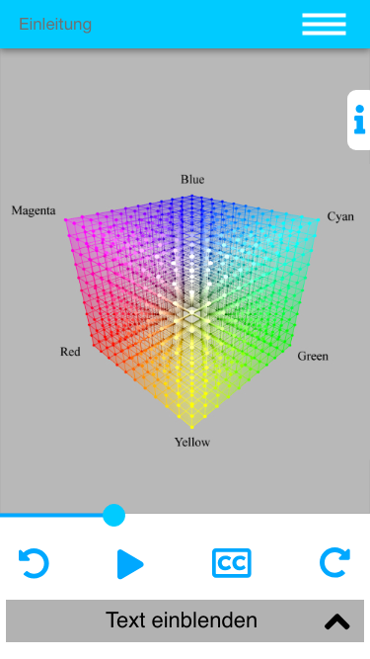

**2.2 (A) Farbsehen**

|  |  |  |  |
| --- | --- | --- | --- |
| **Finaler Screen** | **Sprechertext** | **Screentext (i)** | **Regieanweisung** |
|  | 020201  Bevor die unterschiedlichen Farbmischungen und Farbsysteme genauer betrachtet werden, wird geklärt, wie wir Menschen Farben überhaupt sehen können.  020202  Das menschliche Auge verfügt über Rezeptoren, welche Zapfen und Stäbchen genannt werden. Diese Rezeptoren befinden sich an der Retina, der Netzhaut des Auges. Während die Stäbchen für das Sehen bei Nacht zuständig sind, ermöglichen Zapfen uns das Farbensehen bei Tag.  020203  Es gibt drei verschiedene Zapfentypen, die SML-Zapfen, die jeweils unterschiedlich empfindlich für gewisse Wellenlängenbereiche sind. Der Farbeindruck im Gehirn entsteht durch die verschiedenen Anteile an Licht von Rot, Grün und Blau.  020204  Der Mensch kann ausschließlich Lichtfarben wahrnehmen. Eine Lichtfarbe stammt aus einer selbstleuchtenden Lichtquelle wie zum Beispiel der Sonne. Das menschliche Auge nimmt die Lichtfarbe als weißes Licht wahr, welches sich aber tatsächlich aus gleichen Anteilen von rotem, grünem und blauem Licht zusammensetzt.  020205  Nicht selbstleuchtende Körper haben eine Körperfarbe, die zur Sichtbarmachung eine Lichtquelle benötigt. Körper erscheinen uns farbig, wenn sie einen bestimmten Anteil des weißen Lichts remittieren beziehungsweise zurücksenden und den Rest absorbieren, also schlucken. | * Stäbchen: Sehen bei Nacht * Zapfen: Farbsehen bei Tag * Rezeptoren befinden sich an der Retina (Netzhaut) des Auges) * S-Zapfen: blaues Farbspektrum * M-Zapfen: grünes Farbspektrum * L-Zapfen: rotes Farbspektrum * farbige Objekte: bestimmter Teil des weißen Lichts wird remittiert und der Rest absorbiert | 020201  Einblenden eines Auges mit Fragezeichen  020202  Einblenden der Rezeptoren Zapfen und Stäbchen des menschlichen Auges  020203  Einblenden eines roten, grünen und blauen Zapfens  020204  Einblenden einer Sonne, die einen Gegenstand bestrahlt, wodurch in unserem Auge ein Farbeindruck entsteht.  Die Sonne wirft rotes, grünes und blaues Licht in gleichen Anteilen auf einen Körper, welcher einen Anteil des Lichtes schluckt und den anderen Anteil an unser Auge sendet. |

Grafikablauf:

 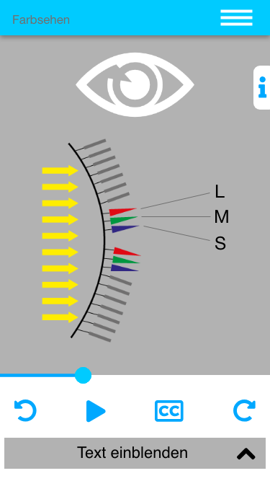 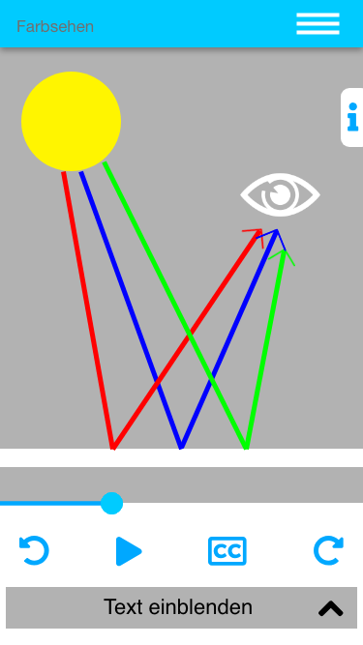

**2.3 (I) Farbsehen**

|  |  |  |  |
| --- | --- | --- | --- |
| **Finaler Screen** | **Sprechertext** | **Screentext (i)** | **Regieanweisung** |
|  | 020301  Wähle keine, eine, zwei oder alle drei Druckfarben für den Bedruckstoff aus und beobachte, welche der drei Lichtfarben geschluckt, und welche zurückgesendet werden. | Wähle keine, eine, zwei oder alle drei Druckfarben für den Bedruckstoff aus und beobachte, welche Lichtfarben geschluckt, und welche zurückgesendet werden. | 020301  Der Nutzer kann für den Bedruckstoff zwischen den drei Primärfarben der subtraktiven Farbmischung wählen  Hat er die entsprechenden Farben gewählt kann er beobachten, welche Lichtfarben von dem Stoff geschluckt, und welche zurückgesendet werden |

Grafikablauf:

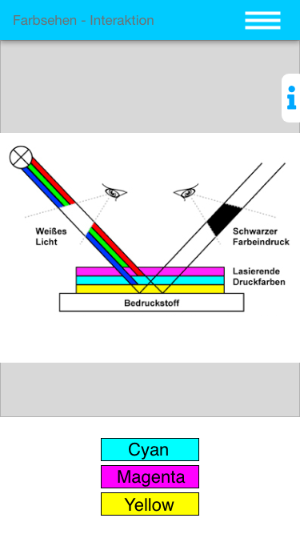 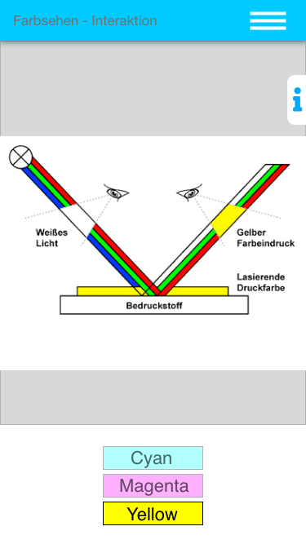

**2.4 (A) Additive Farbmischung**

|  |  |  |  |
| --- | --- | --- | --- |
| **Finaler Screen** | **Sprechertext** | **Screentext (i)** | **Regieanweisung** |
|  | 020401  Bei einer additiven Farbmischung werden die Farben und die Helligkeit aus den additiven Lichtfarben Rot, Grün und Blau zusammengesetzt. Diese Lichtfarben werden auch Primärfarben genannt.  020402  Addiert man die Primärfarben mit ihrem Maximalwert, ergeben sie immer Weiß. Durch das Addieren von jeweils zwei Lichtfarben ergeben sich die Mischfarben Cyan, Magenta und Gelb. Diese Mischfarben werden auch Sekundärfarben genannt.  020403  Neben dem RGB-Farbsystem gibt es auch noch das HSB- und YUV-Farbsystem, welche Varianten des RGB-Farbsystems sind. Die genannten Farbsysteme beschreiben alle den selben Farbraum.  020404  Die additive Farbmischung bildet die Grundlage für die Farbdarstellung auf Bildschirmen und Monitoren. | * additive Primärfarben: Rot, Grün und Blau * Addieren der drei Primärfarben mit ihrem Maximalwert = Weiß * Varianten des RGB-Farbsystems: HSB und YUV * Farbdarstellung auf Bildschirmen und Monitoren | 020401  Die Grundfarben Rot, Grün und Blau werden nacheinander eingeblendet  020402  Die drei Farben überlagern sich und ergeben zusammen die Farbe Weiß  020404  Ein Screen-Icon wird eingeblendet |

Grafikablauf

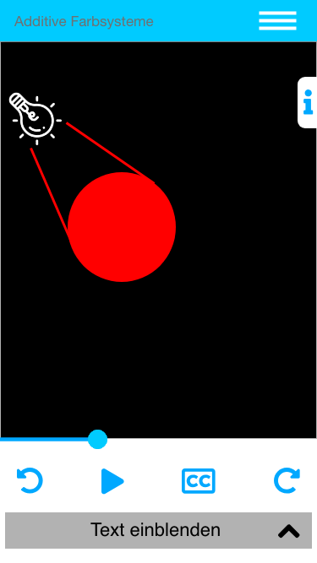 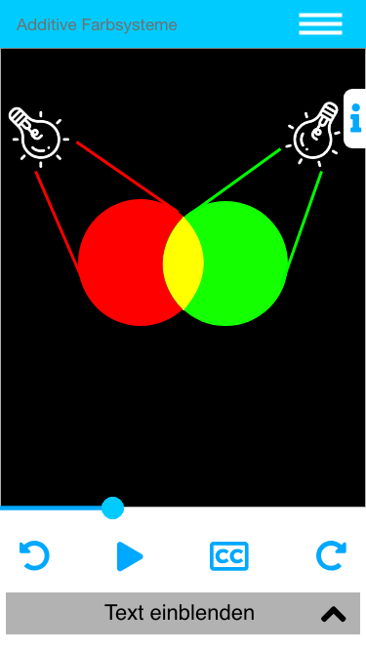 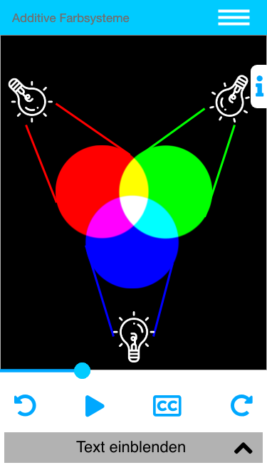 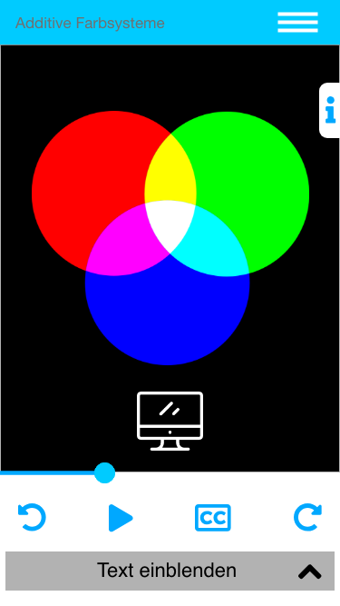

**2.5 (A) RGB-Farbsystem**

|  |  |  |  |
| --- | --- | --- | --- |
| **Finaler Screen** | **Sprechertext** | **Screentext (i)** | **Regieanweisung** |
|  | 020501  Das RGB-Farbsystem basiert auf den Primärfarben Rot, Grün und Blau.  020502  Das Farbsystem lässt sich mit einem einfachen Würfel veranschaulichen. Dabei bestimmt die y-Achse den Rot-, die z-Achse den Grün- und die x-Achse den Blau-Wert.  020503  Bei einer Codierung von einem Byte kann jede der Farben einen Wert zwischen 0 und 255 annehmen, wobei 255 der Maximalwert ist.  020504  Da die drei Farben somit in 256 Abstufungen angegeben werden können, ergeben sich 16,7 Millionen mögliche Farben im RGB-Farbraum und eine Farbtiefe von 24 Bit.  020505  Das RGB-Farbsystem wird für die Farbdarstellung auf Computerbildschirmen und Fernsehgeräten verwendet. Dabei besteht jeder Pixel aus einem roten, einem grünen und einem blauen Pixel. | * basiert auf den Grundfarben Rot, Grün und Blau * 256 Abstufungen jeder der drei Farben * 16,7 Millionen mögliche Farben * Verwendung: Computerbildschirme und Fernsehgeräte | 020502  Einblenden der eines 3D-Würfels, der das RGB-Farbsystem veranschaulicht  x-Achse: Blau  y-Achse: Rot  z-Achse: Grün  020505  Einblenden des Roboters mit Monitor auf dem Bauch. Auf dem Monitor sind die einzelnen Lämpchen zu sehen, welche in den Farben Rot, Grün und Blau leuchten |

Grafikablauf:

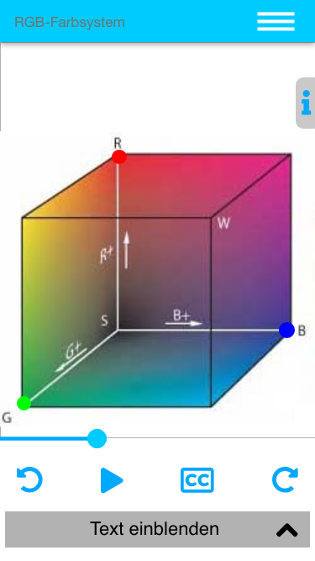 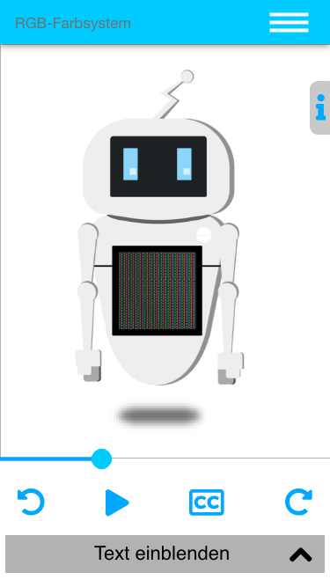

**2.6 (I) RGB-Farbsystem**

|  |  |  |  |
| --- | --- | --- | --- |
| **Finaler Screen** | **Sprechertext** | **Screentext (i)** | **Regieanweisung** |
|  | 020601  Verschiebe die Regler R, G und B und beobachte, an welchem Punkt sich die ausgewählte Farbe im RGB-Farbraum befindet. | Verschiebe die Regler R, G und B und beobachte, an welchem Punkt sich die ausgewählte Farbe im RGB-Farbraum befindet. | 020601  Aufgabe wird gesprochen (über das i kann sich der Nutzer die Aufgabe anzeigen lassen)  Der Nutzer kann die Regler “Rot”, “Grün” und “Blau” beliebig verschieben  Die daraus resultierende Farbe wird oben links in dem Quadrat angezeigt  Alle drei Regler gehen von 0 bis 255 |

**2.7 (A) HSB-Farbsystem**

|  |  |  |  |
| --- | --- | --- | --- |
| **Finaler Screen** | **Sprechertext** | **Screentext (i)** | **Regieanweisung** |
|  | 020701  Das HSB-Farbsystem beschreibt und definiert eine Farbe anhand dreier Eigenschaften: Hue, dem Farbton, Saturation, der Sättigung und Brightness, der Helligkeit. Der Farbton wird dabei in Grad angegeben, die Sättigung und die Helligkeit prozentual.  020702  0 Grad definieren den Farbton Rot, 120 Grad den Farbton Grün und 240 Grad den Farbton Blau.  020703  Varianten, welche sich nur in der Helligkeitsskalierung von dem HSB-Farbsystem unterscheiden, sind das HSI- und das HSL-Farbsystem. | * Hue (Farbton) in Grad° * Saturation (Sättigung) in % * Brightness (Helligkeit) in % * 0° = Rot * 120° = Grün * 240° = Blau * HSI (I = Intensity) * HSL (L = Luma) | 020701  HSB-Farbkreis wird eingeblendet, es wird der Farbton Gelb bei 60°, 100% Sättigung und 100% Helligkeit definiert  Die Werte erscheinen unter dem Farbkreis zur Veranschaulichung  020702  0°, 120° und 240° werden hervorgehoben |

Grafikablauf:

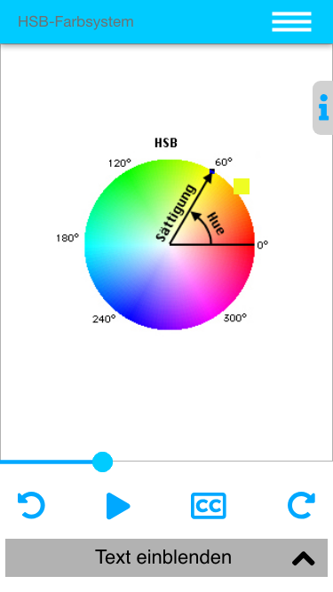 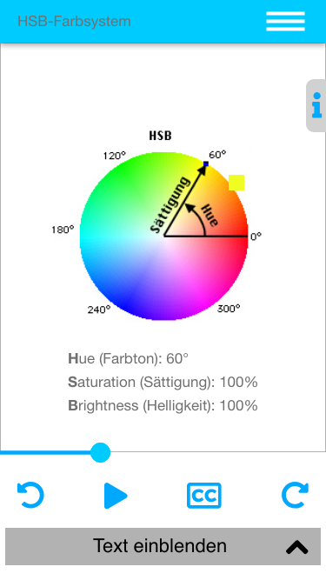

**2.8 (I) HSB-Farbsystem**

|  |  |  |  |
| --- | --- | --- | --- |
| **Finaler Screen** | **Sprechertext** | **Screentext (i)** | **Regieanweisung** |
|  | 020801  Verschiebe den Regler H um einen Farbton auszuwählen. Lasse dir anschließend die Abstufungen mittels S, der Sättigung und B, der Helligkeit anzeigen. | Verschiebe den Regler H um einen Farbton auszuwählen. Lasse dir anschließend die Abstufungen mittels S, der Sättigung und B, der Helligkeit anzeigen. | 020801  Aufgabe wird gesprochen (über das i kann sich der Nutzer die Aufgabe anzeigen lassen)  Der Nutzer kann die drei Regler H, S und B beliebig verschieben  Regler H: 0-360°  Regler S: 0-100%  Regler B: 0-100% |

**2.9 (A) YUV- und YCbCr-Farbsystem**

|  |  |  |  |
| --- | --- | --- | --- |
| **Finaler Screen** | **Sprechertext** | **Screentext (i)** | **Regieanweisung** |
|  | 020901  Das YUV-Farbsystem wurde in den 60er Jahren für das analoge Farbfernsehen entwickelt. Damals wurde ein System geschaffen, welches kompatibel mit dem Schwarz-Weiß-Fernsehen und an das menschliche Auge angepasst ist.  020902  Vor der Übertragung des Farbsignals werden die RGB-Werte in das YUV-System umgerechnet. Dabei wird die Farbauflösung verringert, da das menschliche Auge Farbunterschiede auch in geringerer Auflösung sehr gut unterscheiden kann.  020903  In diesem mathematischen System wird ein RGB-Farbwert in die Helligkeit Y (Luminanz) und zwei Farbkomponenten U und V aufgeteilt. Diese Komponenten enthalten die Farbinformation, welche in den Farbdiferrenzsiginalen Rot minus Y und Blau minus Y steckt. Die Information zu Grün lässt sich aus dem YUV-Signal berechnen.  020904  Für das Digitalfernsehen wurde das YUV-System zum YCbCr-System weiterentwickelt, welches ebenfalls für JPEG-Bilder und MPEG-Videos verwendet wird. Das C steht jeweils für Chrominanz und somit für die Buntheit. Cb beschreibt den Bereich zwischen Blau und Gelb, Cr den zwischen Rot und Grün.  020905  Durch die Erkenntnis, dass das menschliche Auge sehr viel weniger empfindlich für Farbunterschiede wie für Helligkeitsunterschiede ist, wird das YUV-System heute noch vielseitig eingesetzt, wie beispielsweise im Bereich der Texturen. | * entwickelt für analoges Farbfernsehen * Verringerung der Farbauflösung * Luminanz Y, Farbkomponenten U und V * Farbkomponenten enthalten Farbinformationen * Differenzsignal R-Y und B-Y * YCbCr-System für Digitalfernsehen * Chrominanz = Buntheit | 020901  Einblenden eines alten analogen TV  020902  Ein RGB-Farbton wird in das YUV-System übertragen  Einblenden “Luminanz Y”, “U (R-Y)” und “V (B-Y)”  020903  Einblenden des Koordinatensystems in dem U und V definiert sind  020904  Einblenden des Koordinatensystems in dem Cb und Cr definiert sind |

Garfikablauf:

 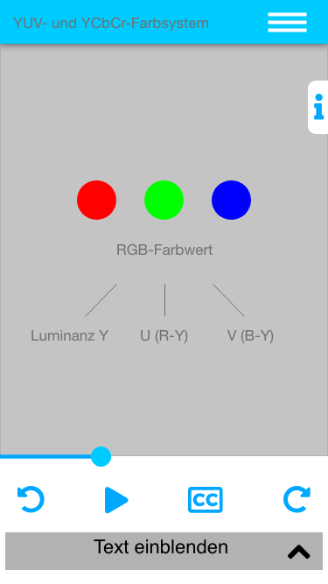 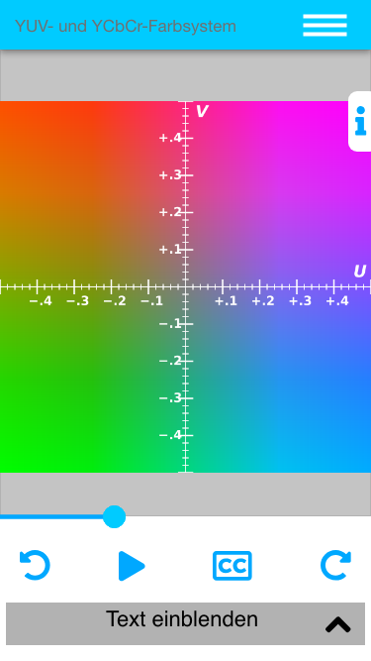 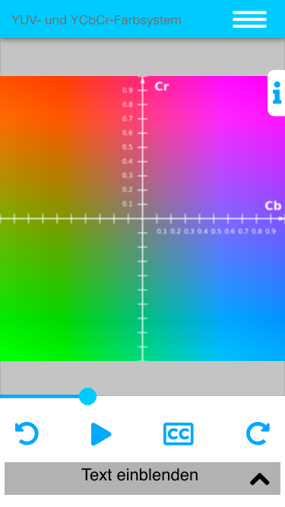

**2.10 (A) Subtraktive Farbmischung (CMY)**

|  |  |  |  |
| --- | --- | --- | --- |
| **Finaler Screen** | **Sprechertext** | **Screentext (i)** | **Regieanweisung** |
|  | 021001  Die Primärfarben der subtraktiven Farbmischung sind Cyan, Magenta und Gelb. Um Gelb nicht mit Grün zu verwechseln wird die gelbe Farbkomponente als Yellow und somit mit einem Y bezeichnet.  021002  Das Grundprinzip bei der subtraktiven Farbmischung ist, Farbtöne aus den drei Primärfarben zu mischen und sie auf ein weißes Papier zu drucken. So ergibt beispielsweise das Mischen von Magenta und Gelb in gleicher Intensität den Farbton Rot. Dabei wird das Licht der Farben durch Pigmente absorbiert oder durch Farbfilter subtrahiert. Die resultierende Mischfarbe, die vom menschlichen Auge wahrgenommen wird, ist die Körperfarbe.  021003  Theoretisch sollte sich beim Addieren der drei Grundfarben in voller Intensität die Farbe Schwarz ergeben. | * Grundfarben: Cyan, Magenta, Yellow * Theorie: Addition der Grundfarben in voller   Intensität = Schwarz   * Verwendung: Vierfarbendruck | 021001  Die Grundfarben Cyan, Magenta und Yellow werden nacheinander eingeblendet  021003  Die drei Farben überlagern sich und ergeben zusammen die Farbe Schwarz  Ein Drucker-Icon wird eingeblendet |

Grafikablauf:

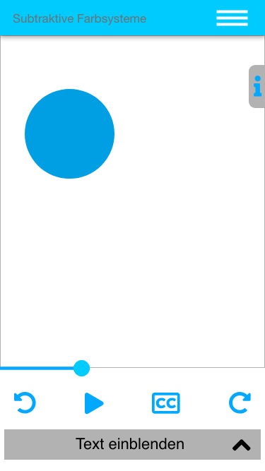 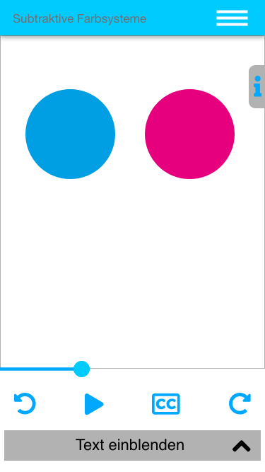 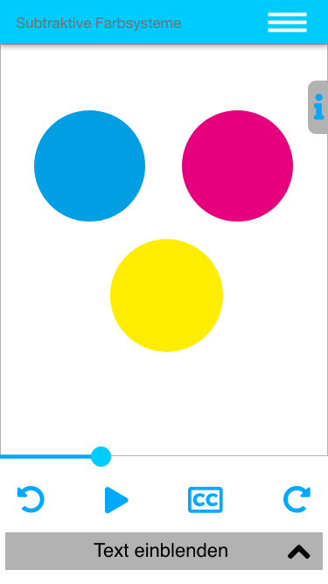 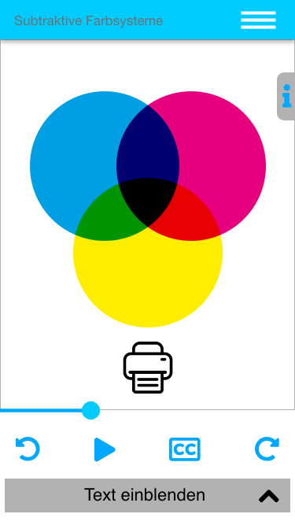

**2.11 (A) CMYK-Farbsystem**

|  |  |  |  |
| --- | --- | --- | --- |
| **Finaler Screen** | **Sprechertext** | **Screentext (i)** | **Regieanweisung** |
|  | 021101  Beim CMYK-Farbsystem wird auf ein weißes Blatt Farbe gedruckt und gleichzeitig Helligkeit subtrahiert.  021102  In diesem Farbsystem werden die einzelnen Farbwerte prozentual zwischen 0 und 100% angegeben, wobei 100% der maximalen Intensität der Farbe entspricht.  021103  Da es in der Praxis nur schwer gelingt, aus den drei Grundfarben die Farbe Schwarz zu mischen, wird im Druck zusätzlich die Keyfarbe Schwarz hinzugefügt.  021104  Die Bezeichnung Key stammt aus dem Druck, da Schwarz auf einer Key-Plate beziehungsweise einer Schlüssel-Platte gedruckt wird.  021105  Durch das Hinzufügen von Schwarz wird das gedruckte Schriftbild schärfer und Bilder kontrastreicher. Zusätzlich wird Druckfarbe gespart, da statt drei Farben nur eine verwendet wird. | * Praxis: hinzufügen der Keyfarbe Schwarz * schärferes Schriftbild * kontrastreiche Bilder * sparen von Druckfarbe * Farbtöne werden prozentual angegeben * 100% = maximale Intensität | 021101  Erst werden die Farben Cyan, Magenta und Yellow gleichzeitig eingeblendet  021102  Einblenden von einem “weißen” Papier, dass alle Lichtfarben an unser Auge zurücksendet  Einblenden von einem Cyan farbenen Papier, welches Rot schluckt und Grün und Blau an unser Auge zurücksendet  021104  Dann wird die Farbe Schwarz eingeblendet |

Grafikablauf:

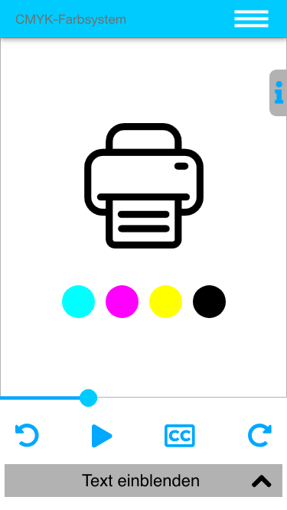 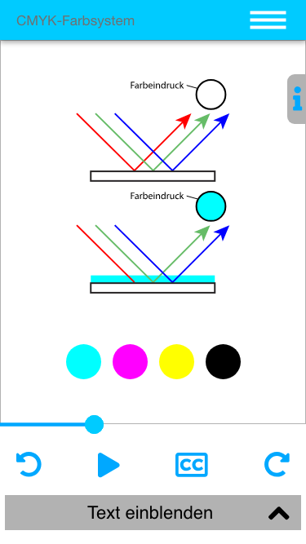

**2.12 (A) LAB-Farbsystem**

|  |  |  |  |
| --- | --- | --- | --- |
| **Finaler Screen** | **Sprechertext** | **Screentext (i)** | **Regieanweisung** |
|  | 021201  Das LAB-Farbsystem ist ein theoretisches System und umfasst alle für den Menschen wahrnehmbaren Farben. Technisch ist es jedoch nicht möglich, diese Farben darzustellen. Der große Vorteil dieses Farbsystems ist die Geräteunabhängigkeit.  021202  Das LAB-Farbsystem wird durch drei Faktoren bestimmt: die Luminanz, die Farbkomponente a und die Farbkomponente b.  021203  Für die Farbe Weiß ist der Luminanzwert 100, für Schwarz 0. Die beiden Farbkomponenten a und b können Werte zwischen -128 und +127 annehmen.  021204  Ist der Wert der Farbkomponente a gleich 0, können nur Farbtöne im Bereich Blau bis Gelb dargestellt werden.  Ist der Wert der Farbkomponente b gleich 0, können nur Farbtöne im Bereich Grün bis Rot dargestellt werden.  021205  Hier sieht man, welch theoretisch breites Farbspektrum das LAB-Farbsystem im Gegensatz zum RGB- und CMYK-Farbsystem umfasst. | * Luminanz (Helligkeit) * Farbkomponente a * Farbkomponente b * Luminanzwert 100 = Weiß * Farbkomponenten können einen Wert zwischen -128 und +127 annehmen * Farbkomponente a = Grün bis Rot * Farbkomponente b = Blau bis Gelb * alle für den Menschen wahrnehmbaren Farben * Geräteunabhängigkeit | 021201  Einblenden einer Farbkugel, in der die Faktoren “Luminanz” von Schwarz bis Weiß, “a” von Grün bis Rot und “b” von Blau bis Gelb definiert sind  020602  Darunter erscheinen die Werte, die die jeweiligen Faktoren annehmen können  021203  Neben den jeweiligen Werten erscheint der Farbbereich bzw. die Helligkeit des jeweiligen Faktors  021204  Einblenden der Normfarbtafel, die alle vom Menschen wahrnehmbaren Farben aufweist und somit den LAB-Farbraum  021205  Einblenden des Farbspektrums von LAB, RGB und CMYK im Vergleich (Theoriemodell)  Rot: LAB-Farbsystem, Blau: RGB-Farbsystem, Orange: CMYK-Farbsystem |

Grafikablauf:

